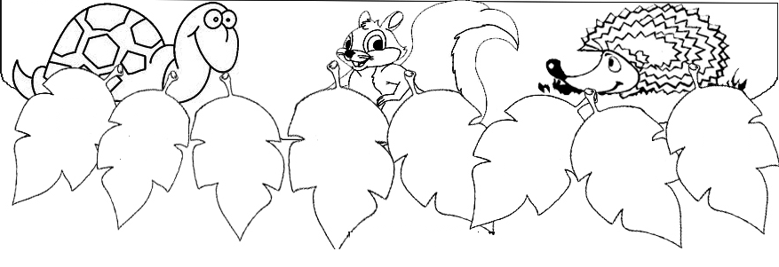
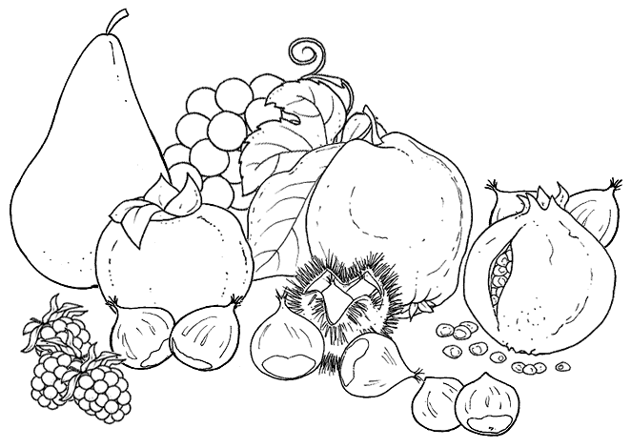

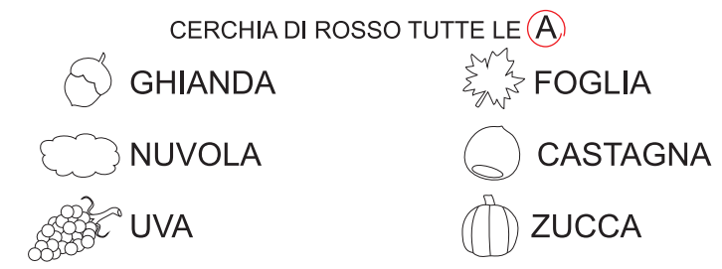
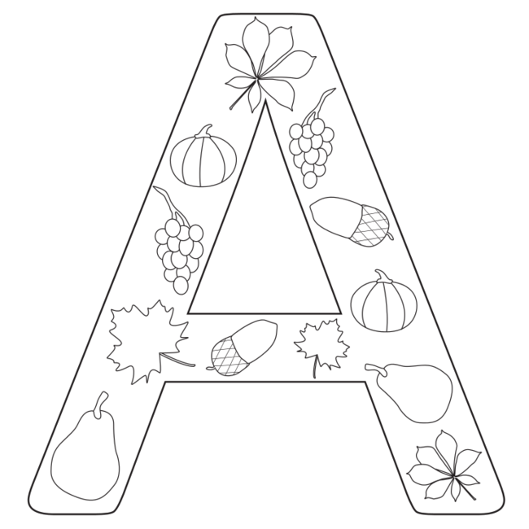

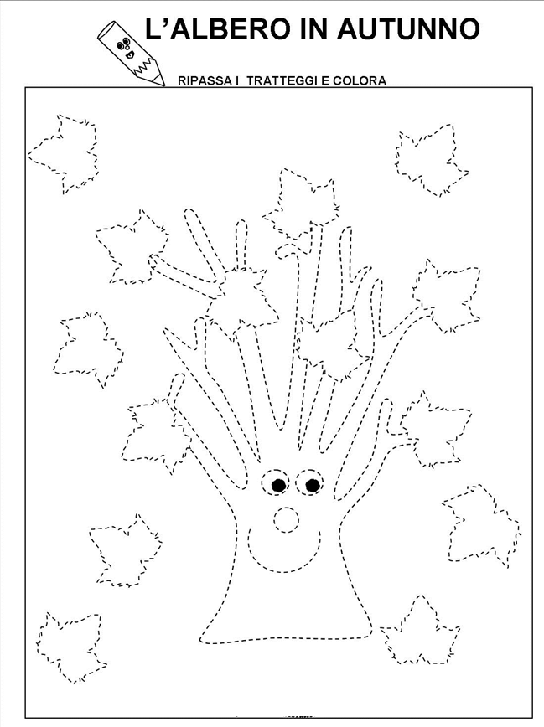

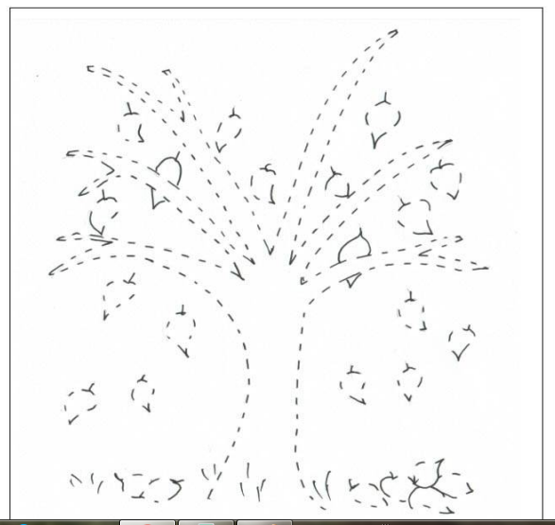

C’era una volta un albero molto giovane.
Era nato in una serra, poi era stato trapiantato in un boschetto: qui, per tutta la primavera e l’estate si era trovato benissimo. Ma un mattino accadde una cosa strana: le rondini partirono. -Perché se ne vanno?- chiese l’albero. -Non sopportano il freddo- spiegò lo scoiattolo. -Sai com’è sta arrivando l’autunno con le piogge ed il vento, poi giungerà l’inverno e ci sarà gelo dappertutto.- -Ma come faremo noi che non sappiamo volare?- chiese l’albero. -Oh io me ne starò al calduccio nella mia casetta e tu andrai in letargo- -Che cosa vuol dire?- -Penso sia come dormire- rispose lo scoiattolo e poi se ne andò. L’albero rimase pensieroso: da quando era nato non era mai andato in letargo. “Chiederò spiegazioni” Pensò tra se “I gatti devono sicuramente saperne qualcosa: non fanno altro che dormire tutto il giorno!” Passava di lì un gatto selvatico e l’albero ne approfittò subito. -Ehi tu, quando dormi vai per caso in letargo? Come fai?- -Facile- rispose il gatto. -Giro tre volte su me stesso, mi acciambello e chiudo gli occhi- “Semplice e rapido” pensò l’alberello. Tentò quindi di girarsi, di acciambellarsi e di chiudere gli occhi…ma non ci riuscì. “Forse esiste un altro sistema, lo chiederò al ghiro” pensò. -Beh- disse il ghiro tra uno sbadiglio e l’altro -prima devi mangiare tantissimo e diventare grasso, poi ne riparleremo. L’albero cercò di mangiare il più possibile ma, per qualche misterioso motivo, non ingrassava nemmeno di un etto. “Forse la faccenda del grasso non è molto importante” pensò allora e svegliò il ghiro per chiedergli qualche precisazione. -Allora che cosa devo fare per andare in letargo?- -Devi respirare non più di otto volte al minuto- gli rispose pazientemente il ghiro. -Quando diventerai freddo il tuo cuore dovrà battere molto lentamente…- Probabilmente questo era un ottimo sistema per il ghiro, ma il povero albero non riusciva a fare cose così difficili. Intanto le giornate si erano fatte più fredde, la pioggia cadeva, il vento soffiava e la nebbia avvolgeva i rami dell’alberello. “Morirò certamente di freddo” pensò l’albero e mentre cercava una soluzione al suo caso disperato, sentì che gli occhi gli si chiudevano. Senza pensarci chiuse istintivamente i piccoli tubi dentro i quali passava la ninfa, il suo sangue e nutrimento, e si addormentò. Le foglie caddero una ad una e l’alberello non se ne accorse neppure

CERCHIA I PERSONAGGI NOMINATI NELLA FIABA LETTA DALL’INSEGNANTE
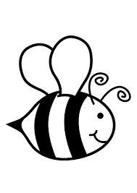
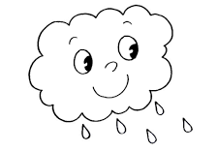
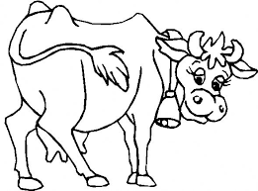
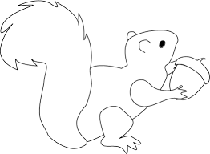
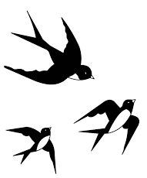
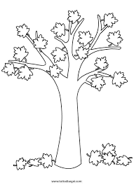

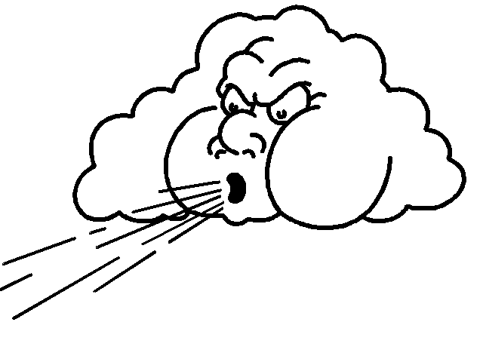

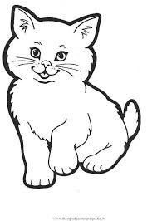
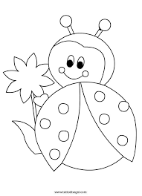
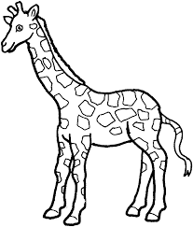
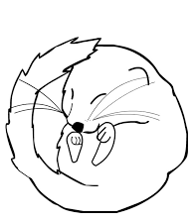

CERCHIA I PERSONAGGI NOMINATI NELLA FIABA LETTA DALL’INSEGNANTE

